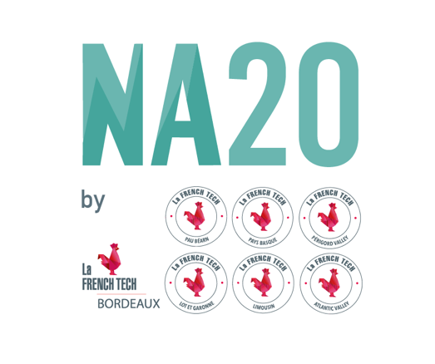 | Questionnaire de l’appel à candidatures NA20  édition 2022

Avant de commencer, dites-moi un peu plus sur vous 😉

Le nom de votre entreprise
Votre adresse mail
L’adresse de votre siège social
L’URL de votre site internet
Votre logo (système de dépôt de fichier)
La date de création de votre startup

Nous allons évaluer 3 critères : votre impact emploi, votre impact environnemental et votre croissance.

Partie 1: Impact Emploi

Les startups de Nouvelle-Aquitaine sont un formidable vivier d’emploi, en recherche constante de talents. Nous souhaitons donc le mettre en valeur dans la sélection NA20.

- 🙋‍♀️Nombre de collaborateur au 1er septembre 2021 (en ETP)? Quel est le % en Nouvelle-Aquitaine?
- Nombre de collaborateurs en CDI
- Nombre de créations nettes (recrutés moins départs) de postes CDI depuis le 1er septembre 2020
- Nombre de collaborateurs intéressés au capital
- Nombre de collaborateurs âgés de plus de 55 ans
- Nombre de collaborateurs âgés de moins de 25 ans
- Nombre de femmes au sein de votre effectif
- % de femmes au sein des instances dirigeantes
- Quel est l’écart de rémunération (rémunération totale du plus haut salaire divisé par la rémunération totale du plus bas salaire) entre le plus haut revenu et le plus bas revenu au sein de votre startup ?

- Question ouverte :
Quelles sont les mesures mises en place en interne pour favoriser la mixité, l’égalité des chances, le bien-être de vos collaborateurs ?

Partie 2: Impact social & environnemental

Face à l'impératif écologique et social, le NA20 vise à faire émerger les startups à impact, celles qui répondent à des enjeux environnementaux et sociaux.

- Question ouverte :
En quoi le produit / service que vous proposez a un impact positif sur l’environnement ou la société ?

- Question ouverte :
Que mettez-vous en place pour réduire l’impact des activités de votre entreprise sur la biodiversité et l’environnement ?
(tri des déchets, mobilité douce, mix énergétique, démarche d’éco-conception, choix de prestataires, small business act...)

- Question ouverte :
Avez-vous mis en place une démarche d’amélioration continue en interne sur l’impact sociétal et/ou l’inclusion ? Si oui, comment ?
(heures de mécénat de compétences, égalité des chances en termes de diplôme, handicap, cours, participation aux jury…)

- Question ouverte :
Quels sont vos indicateurs / KPIs qui mesurent votre impact ? Quel est le KPI qui a le plus progressé lors de l’année écoulée ?
(nombre de tonnes de déchets ou d’émissions de CO2 évités, nombre d’emplois indirects générés par votre activité, nombre de partenaires impliqués dans l’insertion par le travail…)

- Question ouverte :
Avez-vous obtenu des labels et/ou certifications dédiés à l’impact et si oui, lesquels ?

Partie 3: Impact économique

Construire un modèle économique scalable, rentable et permettant la croissance est fondamental pour les startups. Nous avons donc intégré des critères de performance économique.

- Chiffre d’affaires 2019
- Chiffre d’affaires 2020
- Chiffre d’affaires attendu 2021
- Montant des fonds levées en equity depuis le 1er janvier 2017
- Return on equity : Bénéfice / capital social investi

- Question ouverte :
En quoi le modèle économique de votre startup est-il pérenne ?

Merci pour ces réponses ! On revient vers vous très vite.
L’équipe de La French Tech Bordeaux

